Bước 1: cài đặt Jest

Đầu tiên, ta chạy lệnh sau trong terminal:

npm install –save-dev jest

Bước 2: Tạo file test và các test case

Ta tạo một file test mới trong thư mục chương trình với tên "test.js". Sau đó ta sử dụng Jest để viết các test case cho các function Đăng nhập, Đăng kí, Quên mật khẩu và Thêm sản phẩm

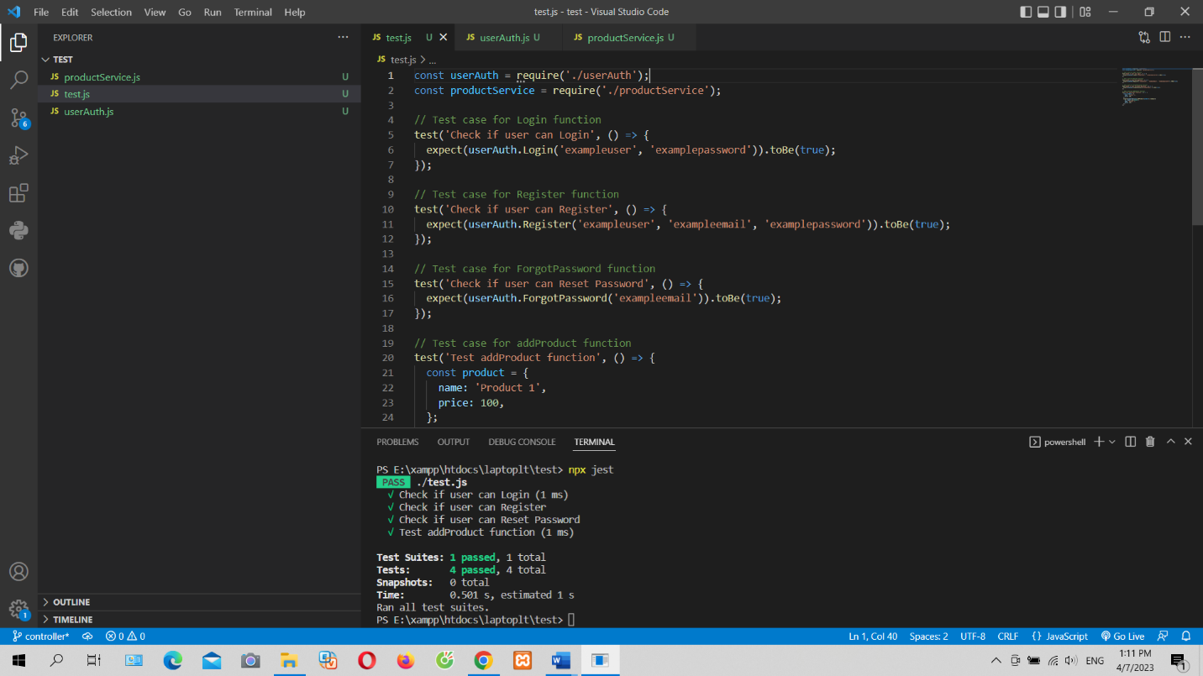

Hình 2.1 File test.js

Bước 3: Viết các function

Các function Đăng nhập, Đăng kí, Quên mật khẩu và Thêm sản phẩm cần phải được viết trước khi tiến hành viết các test case.

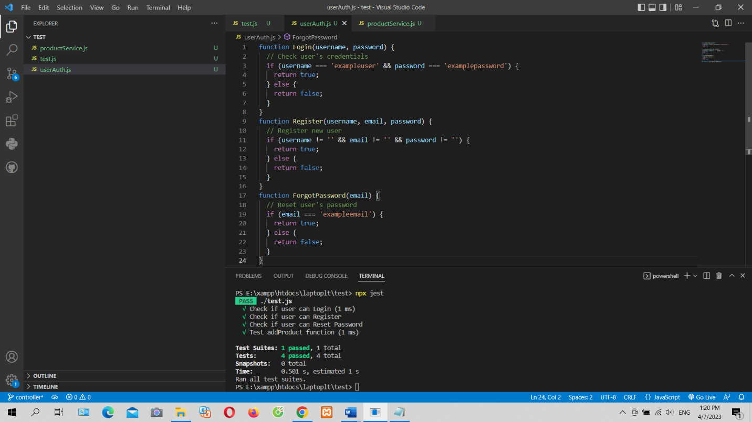

Hình 2.2 File userAuth.js

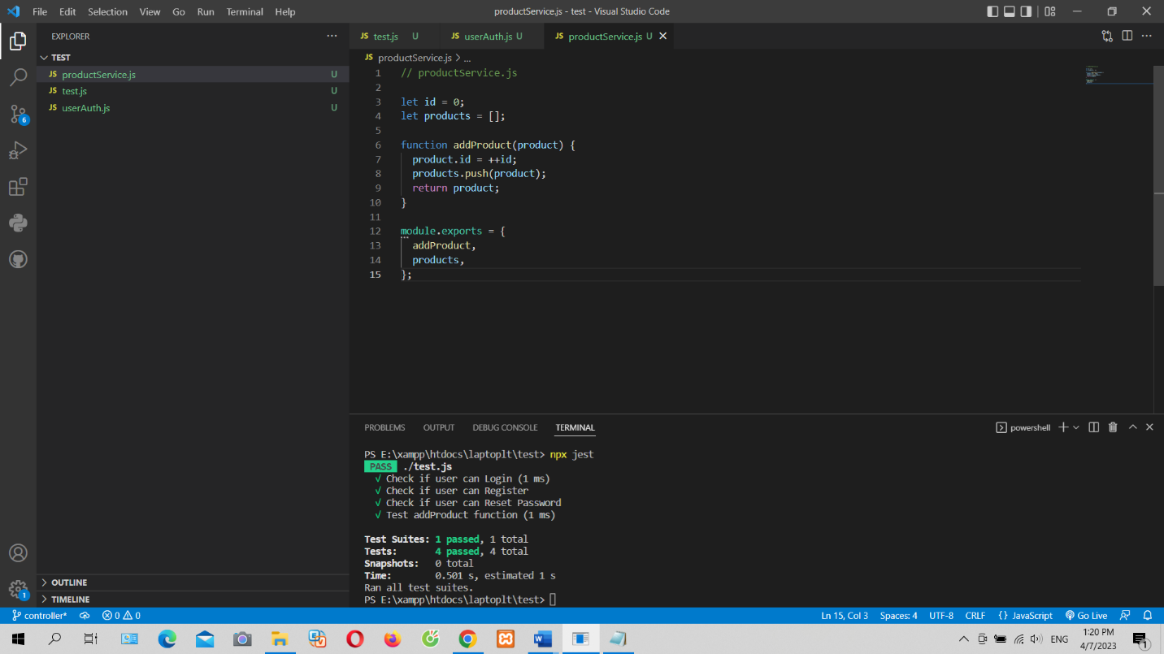

Hình 2.3 File productService.js

Bước 4: Chạy các test case

Để chạy các test case, ta sử dụng lệnh sau trong terminal:

npx jest

Kết quả của các test sẽ được hiển thị ra trong terminal, cho phép ta biết được các test đã pass

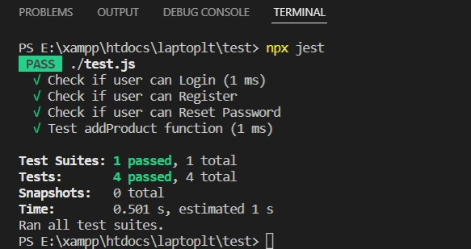

Hình 2.4 Sau khi đã các test đã pass